**Représentation E-A de la base relationnelle**

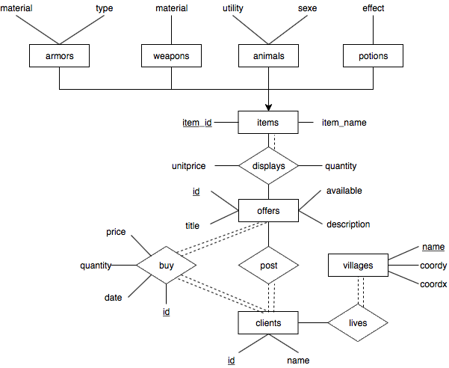

Notre base de données représente une sorte d’hôtel des ventes d’un monde fantastique. L’idée est donc que des utilisateurs du site peuvent mettre en ligne une offre de vente pour leurs objets. Nous nous inspirons d’un hôtel de vente dans un jeu de rôle par exemple *World of Warcraft*.

Entités

Une offre a tout d’abord l’attribut « available » qui indique si l’offre est encore disponible. Chaque offre aura aussi une description, un titre et aussi sont id qui est sa clé primaire.

Un client a aussi son id qui est unique et aussi la clé primaire. Il a aussi son nom d’utilisateur.

Un village a un nom qui est sa clé primaire, une position géographique x et une position géographique y.

Un objet a un id unique qui est la clé primaire et aussi un nom. Nous voyons objet comme une classe abstraite, il sera donc impossible de créer un objet tout court, il faudra prendre une des classes qui hérite d’items, c’est-à-dire une des suivantes :

* Armure qui a pour attribut son type (casque, armure de jambe, etc.) et son matériau.
* Arme qui a pour attribut son matériau
* Animal qui a pour attribut son type (monture ou bétail) et son sexe.
* Potion qui a pour attribut son type (l’effet de la potion)

Relations

La relation displays fait le lien entre l’offre et l’objet vendu. Une offre est faite de sorte qu’un utilisateur peut vendre le même objet un nombre arbitraire de fois, c’est pourquoi displays a l’attribut quantity. Displays a aussi l’attribut unitprice symbolisant le prix unitaire de l’objet vendu.

La relation lives fait le lien entre un utilisateur et le village où il habite.

La relation post fait le lien entre un utilisateur et l’offre qu’il poste sur le site.

La relation buy fait le lien entre l’offre et un utilisateur qui a fait un achat. On a dans cette relation l’attribut price qui symbolise le prix acheté, quantity pour la quantité achetée, la date ainsi que l’id de l’achat.

**Le schéma relationnel de la base**

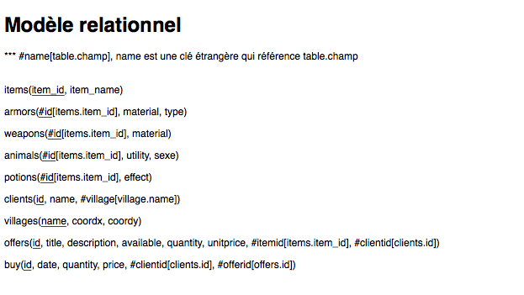

**Explications du code DDL**

Pour les clés primaires, nous avons décidé de mettre un ID unique pour chaque entité. Donc par exemple, chaque objet aura un « itemId » unique. Ceci fait en sorte que le choix de clé primaire est très simple.

Le seul cas de format standard à gérer dans notre base de données était la date de la vente. Nous avons décidé d’utiliser le types postgres Date pour représenter les dates.

Nous avons décidé de dupliquer l’attribut « material » qui se trouve dans l’entité armure et arme puisque, bien que les deux aient un matériau, la liste des matériaux possibles pour les armes n’est pas la même que celle pour les armures. On voulait aussi garder « Item » comme une classe abstraite, il serait donc impossible de créer un Item qui ne sera pas référencé dans un des sous-types de Item (armure, arme, animal ou potion).

La façon que nos id sont codés, nous ne pourrions pas avoir plus que 5000 items, 5000 users et 5000 offers, mais pour les besoins du projet nous pensions que c’était suffisant.

**Requêtes en SQL et explication du résultat attendu**

Tout d’abord, voici nos requêtes que nous jugeons plus complexe et qui font intervenir au moins 4 relations.

1.



Cette requête donne les objets les plus vendus, avec le nom des vendeurs, leur village et les coordonnées des villages.

2.



Cette requête donne, pour chaque type d’armure, l’objet le moins cher.

3.



Cette requête retourne l’arme de Mace la moins chère ainsi que le client de vente.

4.



Cette requête retourne toutes les offres et leurs vendeurs qui n’ont plus de stock.

5.

select title,item_name,material,unitprice,village

from (select * from armors, items,offers,clients

where armors.id=item_id and item_id=offers.itemid and offers.clientid=clients.id) as r1

Voici un exemple des requêtes qui sont utilisées dans la barre de navigation principale. Par exemple, celle-ci retourne le titre, le nom, le materiel, le prix et le village de ventes de toutes les armures. Nous utilisons ce gabarit pour les armes, potions, animaux.

Autres requêtes

1.****

Cette requête sort le nom, le type, le matériau, le prix unitaire et la quantité de toutes les armures fait de «Plate» qui sont en vente à Stormwind.

2.



Cette requête sort tous les objets en vente à Edoras.

3.



Cette requête donne toutes les potions de soins en vente à Theramore en sortant leur nom, leur effet, leur prix et la quantité en vente.

4.



Cette requête donne toutes les armures de corps en vente avec la ville où elles sont vendues.

5.



Cette requête retourne la distance entre 2 villages.

**Fonctionnement de l’application**

L’application est extrêmement simple à utiliser. Chaque requête préconfigurée a un bouton qui lui est désigné avec une étiquette très claire. Les requête les plus utiles se situent dans le menu du haut et les plus précises dans le menu de côté. De plus, si vous n’êtes pas satisfait des requêtes proposées, il est possible d’entrer sa propre requête.

Nous avons aussi ajouté un calculateur de distances entre les villages possibles.

Nous avons aussi opté d’utiliser un autre serveur pour la base de données que celui offert par l’école. Nous avons donc utilisé ElephantSQL. La raison principale est que c’était beaucoup plus simple de l’intégrer avec notre site web ensuite.

**Captures d’écran de l’application**

